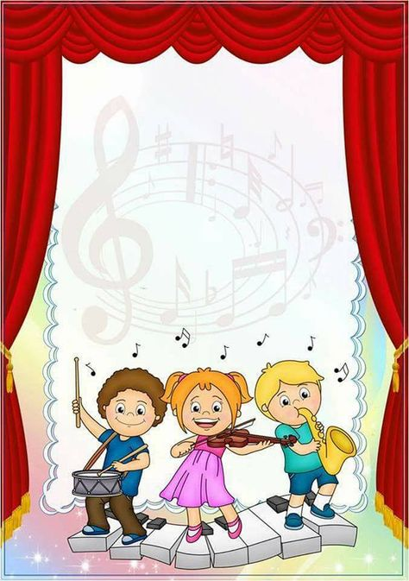
Играем
Вместе

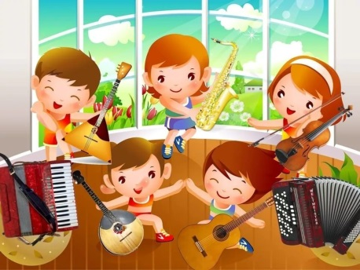
Сказочки – шумелки
для развития слуха,
внимания и речи
Актуальность
В настоящее время стали актуальными проблемы развития внимания в дошкольном возрасте. Одним из методов в решении данной проблемы является сказка. Сказка для ребенка – это как сознательное, так и подсознательное средство обучения социально - нравственным правилам жизни. Сказка помогает развивать у детей способность к сопереживанию, учит определять эмоциональное состояние героев на основе жестов, мимики и поступков.
Опыт показывает, что очень трудно бывает удержать внимание детей, пробудить интерес при рассказывании сказок, не используя интересных методов и приёмов. Сказку можно не только прочитать и обыграть, сказка может звучать. «Сказки – шумелки» и «Сказочки – подражалочки» в сопровождении музыки и шумовых звуков, развивают речь, внимание, слуховую память, мелкую моторику и воображение детей дошкольного возраста. В старшем дошкольном возрасте сказки могут использоваться детьми в самостоятельной деятельности. Сказка с шумовым оформлением является весёлыми и эффективными упражнениями для слухового восприятия, развития мелкой моторики, слуховой памяти и фантазии у дошкольников. В такой сказке текст составляется так, что после одной - двух фраз ребёнку дается возможность что-либо изобразить шумом. Сказка может использоваться в качестве динамических пауз, организационных моментов на занятиях.
С помощью сказок - шумелок и подражалок осуществляется комплексное развитие ребёнка: он реализует свои представления в шумах, звуках, ритмах в игровом сказочном оформлении; звукоподражание на различных шумовых и детских инструментах способствует развитию творческой фантазии.
Совместное музицирование и игровая деятельность взрослого и детей формирует навыки общения. Развивается слуховая память, слух детей, они различают даже небольшие оттенки звучания: громкости, продолжительности,

высоты, тембра, акценты и ритмы. Формируются навыки сотрудничества и сотворчества.
Цель: формирование навыков общения посредством совместного музицирования и игровой деятельности взрослого и детей.
Задачи:
- развитие слуха детей, они различают даже небольшие оттенки звучания: громкости, продолжительности, высоты, тембра, акценты и ритмы.
- развитие слуховой памяти, дети учатся внимательно слушать и быстро реагировать на отдельные слова сказок.
- формирование навыков сотрудничества и сотворчества.
- развитие выдержки.
Таким образом, использование сказок-шумелок и подражалок позволяет достичь не только устойчивого внимания и интереса, но и помогают развивать речь, слышать и слушать друг друга и взрослого, умение действовать организованно, самостоятельно, развивать коммуникативные навыки общения и взаимодействия. Вашему вниманию представляю несколько вариантов сказочек – шумелок для совместного разучивания.

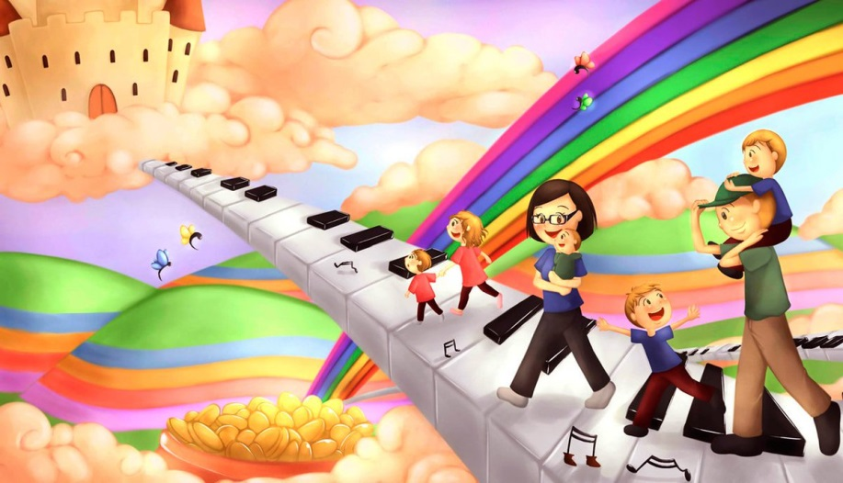

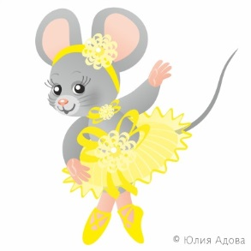 Жила-была в большом доме маленькая мышка. Сидела она на кухне за холодильником. Сидела, сидела и заскучала. «Там в комнате - светло» - сказала мышка,
ТАНЕЦ ДЛЯ МЫШКИ
Металлофон
«Там много места и можно бегать и танцевать!»
Ксилофон
Она вылезла из норки и побежала к знакомому Таракану.
Болтать палочкой в коробочке
Усатый Таракан сидел под большим пакетом.
Расчёска
Мышка спросила у Таракана: «Ты можешь сыграть или спеть? А я буду танцевать!» «Мне некогда, я ищу себе еду», - сказал Таракан и уполз.
Расчёска
И побежала мышка дальше.
Болтать палочкой в коробочке
Бежит мышка, бежит, а навстречу ей летит Муха.
Дуть в расчёску с фольгой
Мышка ей и говорит: «Ты можешь сыграть или спеть? А я буду танцевать!» «Я устала и буду отдыхать!» - прожужжала Муха и села на стол.
Дуть в расчёску с фольгой
И побежала мышка дальше. Бежит она, бежит, а с потолка на паутинке спускается Паучок.
Резиночки или гитара
Мышка ему и говорит: «Ты можешь сыграть или спеть? А я буду танцевать!». Ничего не сказал Паучок и убежал.
Резиночки или гитара
И побежала мышка обратно к себе домой и вдруг услышала тихую музыку.
Ксилофон / Карандаши

Мышка подошла к большим часам, а они застучали ещё громче:
Ксилофон / Карандаши
«Какая красивая музыка!», - сказала мышка и стала танцевать.
Стук под фонограмму с танцевальной музыкой
ЗАЯЦ В ЛЕСУ

Жил-был в лесу заяц-трусишка. Вышел однажды заяц из дома, а ёжик в кустах вдруг как зашуршит!
Целлофан
Испугался заяц и - бежать.
Трещотка
Бежал, бежал и присел на пенёк отдохнуть, а дятел на сосне как застучит!
Коробочка
Бросился заяц бежать.
Трещотка
Бежал, бежал, забежал в самую чащу, а там сова крыльями как захлопает.
Ткань
Побежал заяц из леса к речке.
Барабан (быстро)
А на берегу речки лягушки сидели.
Тон - блок
Увидели они зайца – и прыг в воду.
Металлофон
Заяц обрадовался и говорит: - А звери меня, зайца, боятся! Сказал так, и смело поскакал обратно в лес.
Пальцами барабанить
Жили-были дед да бабка и была у них внучка – Машенька. Дед мастерил: молотком стучал
Страшный Пых

Барабан
и пилой пилил.
Рубель/ Трещотка
Бабка пол подметала
Скрести барабан (щётка по барабану)
И пыль вытирала.
Гладить тряпкой барабан
А Машенька ничего не делала, только бегала и прыгала
Ксилофон
Вот как-то Машенька и говорит: «Дедушка, принеси мне ягод, пожалуйста!» Дедушка и пошёл в огород: сначала по полу
Барабан
Потом по камушкам,
Ксилофон
А потом по травке
Целлофан
дошёл дед к грядке, вокруг тихо, только пчёлки жужжат
«ЖЖЖЖЖЖ»
и комарики пищат
«ЗЗЗЗЗЗЗЗЗЗ».
И только хотел дед ягодку сорвать, как кто-то на него как фыркнет:
Фыркать: ПЫХ-ПЫХ-ПЫХ-ПЫХ…
Дед испугался и домой побежал.
Ксилофон и барабан
Прибежал и говорит: «Я ягод не принёс. Там, в огороде, какой - то страшный Пых сидит». Тогда Машенька бабушке и говорит: «Бабушка! Принеси мне ягод, пожалуйста!». Бабушка и пошла в огород: сначала по полу
Барабан
потом по камушкам,
Ксилофон
а потом по травке.
Целлофан

Остановилась бабушка у грядки. Вокруг тихо, только пчёлки жужжат «ЖЖЖЖЖЖ»
и комарики пищат. «ЗЗЗЗЗЗЗЗЗЗ»
И только хотела бабушка ягодку сорвать, вдруг кто-то на неё как зафыркает:
Фыркать
Бабушка испугалась и домой побежала.
Барабан
Прибежала и говорит: «Я ягод не принесла. Там, в огороде, какой -то страшный Пых сидит». Тогда Машенька говорит: «Раз вы такие бояки, я сама пойду!». Пошла Машенька в огород: сначала по полу,
Барабан
потом по камушкам
Ксилофон
а потом по травке.
Целлофан
Остановилась Маша у грядки, и только хотела Маша ягодку сорвать, как кто-то на неё как зафыркает:
Фыркать
А Маша и не испугалась. Смотрит, а в траве на грядке ёжик маленький. Потрогала Маша его колючки одним пальчиком.
Гитара или натянутая резиночка
Положила на землю платочек, взяла палочку и скатила его на платочек.
Ксилофон
Принесла Маша ёжика в платочке домой и молоком напоила. А ночью ёжик не спал и по комнате бегал.
Барабанить пальцами

